*小组成绩：*



#### ——《校园自行车管理信息系统》

专业年级：电子商务14级

小组名单：李丹 09143641

马辉 09143690

邓忍 09143717

李柯 09143688

电子邮箱：1551396232@qq.com

中国矿业大学管理学院

二○一六年十二月

目录

一、系统开发背景分析 2

二、系统规划 2

2.1系统目标分析 2

2.2系统可行性分析 3

三、系统分析 4

3.1范围定义 4

3.2问题分析 5

3.3需求分析 6

3.4逻辑设计 9

3.4.1数据建模 9

3.4.2过程建模 10

四、系统设计 16

4.1物理设计 16

4.1.1 信息系统应用架构设计 16

4.1.2架构设计 16

4.2数据库设计 17

4.2.1数据库实体关系分析 17

4.2.2数据库数据结构分析 17

4.3系统界面设计 18

五、结束语 32

# 一、系统开发背景

大学校园公用的自行车租赁服务是十分常见的，以往，这样的服务提供方式是通过人工登记，办理租赁手续等方式来完成的。这种传统的方式面临着手续繁琐而且效率低下的问题。随着互联网的兴起以及web技术的不断发展，我们的工作与日常生活受到了很大的改变，这极大的地方便了我们的工作与生活。在这样的背景下，我们可以借助于互联网的手段来改善我们传统的自行车租赁模式，从而减少成本，提高我们的工作效率。

在这次的课题中，我们是通过Java来完成课题的设计与开发，采用Navicat来作为数据的存储支持。通过采用Java的面向对象的编程方式，来对本校自行车管理系统进行设计与实现。该网站的主要功能是要代替传统自行车租赁方式，实现租赁自行车，归还自行车、自行车维修、权限管理等功能，极大地提高了自行车租赁业务的效率，从而降低了人力成本和物力成本。

这次课题分析并且设计了自行车租赁后台管理系统的静态模型和动态模型，完成了自行车租用系统开发的分析、设计和实现的工作。本自行车租赁网站通过Web方式完成用户与系统的交互，系统的功能模块具体有自行车信息管理模块、租车信息管理模块、维修信息管理模块、权限管理模块等。

# 二、系统规划

## 2.1系统目标分析

系统必须能减少工作人员的工作量，方便大学生借还自行车，提高效率，降低成本，由此提出以下基本要求。

1. 系统设计原则：

在系统的设计、开发和实施中，借助成熟的开发平台和开发工具，吸取以往相关系统开发中的经验，力求使系统规范、易用、扩充灵活、安全可靠。

（1）实用性：这是开发该系统的首要原则，系统的实用性是衡量信息系统的建设与否的基本标准之一，是该系统为学校师生创造效益的重要保证。

（2）可维护性：系统要有较强的后台管理能力，便于在使用过程中对用户、用户权限进行有效的管理。

（3）易移植性和扩展性：系统要能方便地移植，并且实现与外部系统的集成。

（4）针对性：该系统主要是为满足学校的具体需求和解决实际问题而开发的，经过调查了解相关人员的需求而设计的。

2.功能目标：

针对现有问题及实际要求，提出如下系统的功能目标：

|  |  |
| --- | --- |
| 功能模块 | 实现功能 |
| 用户登录 | 不同用户有不同权限 |
| 查看我的操作 | 可以查看登录用户操作所有的借还车记录 |
| 车辆借还功能 | 实现借、还自行车 |
| 车辆报修功能 | 报修需维修的自行车 |
| 车辆维护功能 | 维修人员维修后登记相关信息 |
| 车辆调拨功能 | 实现车辆的调拨，平衡个站点车辆数量 |
| 车辆追踪功能 | 查看当前所有自行车的状态及某一辆车的所有记录 |
| 人员管理功能 | 添加、删除、修改人员信息等 |
| 车辆管理功能 | 添加、删除、修改车辆信息等 |
| 站点管理功能 | 添加、删除、修改站点信息等 |
| 权限管理功能 | 添加、删除、修改角色权限及分配人员等 |

表2-1功能目标

3.性能目标：

（1）准确可靠，要求各种数据准确无误，信息反映真实、及时有效。

（2）安全：对于学生的个人信息，只有相关人员可以获取，其他人员无法得到数据；对所有操作都设置了权限，具体到到每个人、每个操作按钮。

（3）响应速度快、对用户友好：正常情况下，应保证系统的运行速度较快，方便用户的输入、操作简单方便。

## 2.2系统可行性分析

下面主要从技术、经济、运行、法律四个方面来分析校园自行车管理系统建设的可行性。

1. 技术可行性
   1. 开发工具：Eclipse
   2. 数据库坏境：Navicat
   3. 系统环境：Windows

系统采用SSH框架和Jquery Easyui进行开发，成熟的技术对系统提出的目标的支持程度高，技术优秀的开发平台加上优秀的开发人员和完善的开发坏境，为系统的顺利开发提供了有力的技术保证。

1. 经济可行性

成本：（1）主要就是在系统开发上所投入的一些固定成本，例如系统开发前期的准备、搜集资料、问卷调查等方面；

（2）新系统开发成功后所产生的维护费用以及一些必要的技术支持工作。

效益：（1）首先主要是开发的系统发布后，工作人员在使用网站后的工作效率大大提高，工作时间也节省了，从而间接为大学生及学校创造了经济效益，减少了管理费用的支出，避免了不必要的人工失误；

（2）再者无纸化的信息管理相当于为学校减少了一部分的费用支出例如：记录本、信息登记册等纸质文档的费用；

（3）最后工作内容全都信息化，把所有操作记录都保存，有利于管理方式与体制的合理改革。

1. 运行可行性

（1）这套系统能帮助学校工作人员从繁杂的工作中解脱出来，能大大降低学校的人力、物力及财力的耗用；

（2）系统移植性能良好，模块与模块之间相互独立，数据库具有保密性；

（3）在开发时代码编写规范，另外系统对用户的权限进行了分层控制，不同层级的人员能在自己的权限范围内使用，

1. 法律可行性

本软件是专用软件，具有较强的针对性。在我们的编码和设计中，除了参阅相关的资料，不涉及已存在的设计专利、不侵犯国家、学校的相关制度，因此具法律可行性。

# 三、系统分析

## 3.1范围定义

范围定义阶段回答这样一个问题：“这个项目看起来是否值得”，为了回答这个问题，我们定义了项目的范围以及触发该项目的可见的问题、机会和指令。

1. 列出问题和机会

|  |  |  |  |  |
| --- | --- | --- | --- | --- |
| 问题、机会或指示的简要描述 | 紧急程度 | 可见性 | 优先权 | 建议的方案 |
| 1、校园公共自行车没有可用的管理系统进行统一的管理 | ASAP | 高 | 1 | 新开发 |
| 2、校园公共自行车编号不够规范，管理困难 | 1个月 | 中等 | 2 | 在新系统开发后，进行统一编号 |
| 3、自行车站点分布不够合理，不能有效的解决学生就近租借自行车的需求 | 1个月 | 中等 | 2 | 在新系统开发后，进行统一的站点安排 |
| 4、自行车的维护工作不规范，不能及时的得到维修处理和获取自行车当前的状况 | 1个月 | 中等 | 2 | 通过新系统进行及时更新处理 |
| 5、手工安排站点值班人员过于麻烦 | 1个月 | 中等 | 2 | 新开发 |
| 6、自行车借出和归还的数据不对称 | 1个月 | 中等 | 1 | 新开发。额外的收益可能会增加其紧急程度 |
| 7、工作人员的工作有穿插，职责不够明确 | 1个月 | 中等 | 2 | 新开发。在新系统中加入权限设定 |
| 8、信息安全性问题 | 1个月 | 高 | 1 | 新系统 |

表3-1 问题陈述

1. 项目的初步范围

（1）系统数据：车辆信息，用户信息，借还车记录，维修信息，站点信息等

（2）业务过程：车辆管理，人员管理，借、还车，报修申请等

（3）接口对象：用户信息系统等

## 3.2问题分析

在这个阶段要解决两个问题：“提出的问题真的值得解决问题吗？”，“值得构造一个新系统吗？”，为此，我们必须充分研究和理解问题领域并全面分析其中存在的问题、机会和约束条件。

问题、机会、目标和约束矩阵

|  |  |  |  |  |
| --- | --- | --- | --- | --- |
| 因果分析 | | | 系统改进目标 | |
| 问题或机会 | 原因和结果 | | 系统目标 | 系统的约束条件 |
| 1.全手工操作借还车，人力、时间浪费 | 1  2  3  . | 统计借车信息困难，浪费时间  人工统计大量数据易出错，难以核对数据，查询数据  无法及时与维修人员交接上，设备维修处理延迟 | 1.处理一个借还车记录的时间减少30%  2.查询数据时间减少70%  3合理分配个站点的车辆时间减少80% | 1.不会增加值班人手  2新系统必须在12月7日前运行  3新系统成本不能超过6000元 |

表3-2因果分析

## 3.3需求分析

为充分理解“用户需要什么？想从一个新系统中得到什么？”。我们采用用例的建模工具表述业务需求，对该系统必须处理的业务场景和时间进行建模。

1、记录相关用例词汇表：

|  |  |  |
| --- | --- | --- |
| 用例名称 | 用例描述 | 参与者 |
| 登录 | 该用例描述后台管理人员进行后台操作必须的步骤，登录过后，才能进行相应的操作 | 值班人员、维修人员、车辆调拨人员、超级管理员 |
| 查看、修改我的信息 | 该用例描述后台管理人员在后台可以查看个人信息并且修改个人信息 | 值班人员、维修人员、车辆调拨人员、超级管理员 |
| 修改密码 | 该用例描述后台管理人员在后台可以修改密码 | 值班人员、维修人员、车辆调拨人员、超级管理员 |
| 查看我的借车记录 | 该用例描述值班人员可以查看自己借出自行车的信息 | 值班人员 |
| 查看我的还车记录 | 该用例描述值班人员可以查看自己归还自行车的信息 | 值班人员 |
| 提交借车信息 | 该用例描述值班人员提交一条借车信息（该车必须是已经归还的） | 值班人员（主要操作） |
| 提交还车信息 | 该用例描述值班人员提交一条还车信息（该车必须是已借出的） | 值班人员（主要操作） |
| 提交维修信息 | 该用例描述值班人员提交一条维修信息 | 值班人员 |
| 接收维修信息 | 该用例描述维修人员接收一条维修信息 | 维修人员 |
| 提交维修处理信息 | 该用例描述维修人员对车辆维修之后提交的一条信息 | 维修人员 |
| 查询车辆信息 | 该用例描述车辆调拨人员查询每个站点的车辆信息 | 车辆调拨人员 |
| 调拨车辆 | 该用例描述车辆调拨人员从某个站点调拨车辆到另一个站点 | 车辆调拨人员 |
| 录入值班人员信息 | 该用例描述超级管理员增加值班人员的信息，并且对值班人员的权限进行设定 | 超级管理员 |
| 录入车辆信息 | 该用例描述超级管理员对增加的车辆进行编号并且录入车辆的相关信息 | 超级管理员 |

表3-3用例的部分清单

2、构造用例模型图：

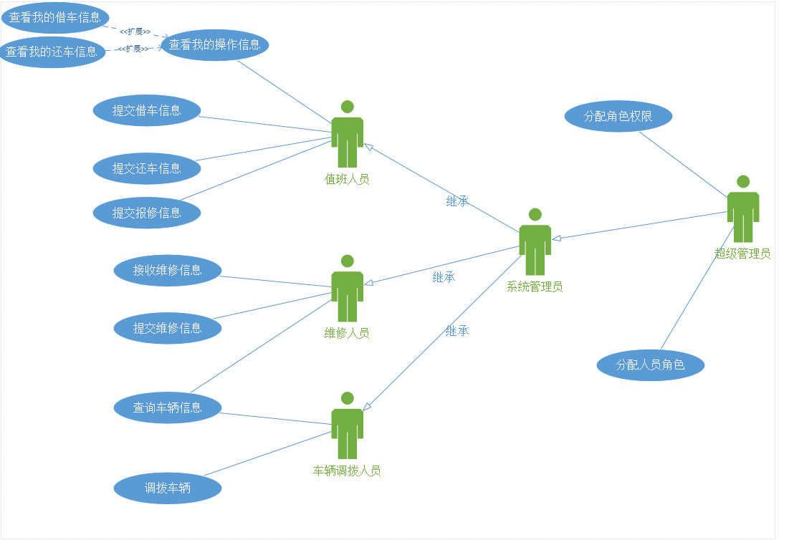

图3-1校园自行车管理系统的用例模型图

1. 记录业务需求用例描述

表3-4用例描述1

|  |  |  |  |
| --- | --- | --- | --- |
| 用例名称 | 提交借车信息 | | 用例类型：  业务需求：☑ |
| 用例ID | 00001 | |
| 优先权 | 高 | |
| 来源 | 需求 | |
| 主要业务参与者 | 值班人员 | | |
| 描述 | 该用例描述值班人员提交一条借车信息，操作用户的资料信息及账号被验证，一旦信息提交经验证可借出，人员得到一份借出证实，该车辆不能被再次借出。 | | |
| 典型事件过程 | 参与者动作 | 系统响应 | |
| 第1步：值班人员提供车辆租借信息和租借人信息。 | 第2步：系统验证所需的所有信息都提供了之后做出响应。  第3步：系统根据以前记录的资料验证值班人员的资料信息。  第4步：对于租借的每辆自行车，系统验证自行车的编号。  第5步：对于租借的每辆自行车，系统验证自行车的可用性。  第6步：一旦处理了租借的自行车，该自行车则属于借出状态，无法再进行租借。  第7步：系统检查值班人员账号的状态。  第8步：系统记录租借信息，然后将租借信息上传到总数据库。 | |
| 替代事件过程 | 替代第2步：值班人员没有提供租借所需的所有信息，提示值班人员提供完整信息。  替代第5步：如果租借的自行车不可用，则提示值班人员。  替代第8步：如果值班人员的账号状态不良，记录租借信息，把它设为挂起状态，通知租借信息被挂起的原因。终止用例。 | | |
| 结论 | 当值班人员确认租借信息时，该用例结束。 | | |
| 后置条件 | 租借信息被记录下来，租借出自行车为不可用状态。 | | |

表3-5用例描述2

|  |  |  |  |
| --- | --- | --- | --- |
| 用例名称 | 提交还车信息 | | 用例类型：  业务需求：☑ |
| 用例ID | 00002 | |
| 优先权 | 高 | |
| 来源 | 需求 | |
| 主要业务参与者 | 值班人员 | | |
| 描述 | 该用例描述值班人员提交一条还车信息。一旦信息提交，则该车辆可以状态改变。 | | |
| 典型事件过程 | 参与者动作 | 系统响应 | |
| 第1步：值班人员提供车辆归还信息。 | 第2步：系统验证所需的所有信息都提供了之后做出响应。  第3步：系统根据以前记录的资料验证值班人员的资料信息。  第4步：对于归还的每辆自行车，系统验证自行车的编号。  第5步：对于归还的每辆自行车，系统验证自行车的可用性，即是否是被借出的。  第6步：一旦处理了归还的自行车，该自行车则属于可借状态。  第7步：系统检查值班人员账号的状态。  第8步：信息被记录下来。 | |
| 替代事件过程 | 替代第2步：值班人员没有提供归还所需的所有信息，通知值班人员提供完整信息。  替代第5步：如果归还的自行车不是原自行车，则提示值班人员。  替代第8步：如果值班人员的账号状态不良，记录归还信息，把它设为挂起状态，通知归还信息被挂起的原因。终止用例。 | | |
| 结论 | 当值班人员确认归还信息时，该用例结束。 | | |
| 后置条件 | 归还信息被记录下来，归还的自行车为可用状态。 | | |

## 3.4逻辑设计

逻辑设计主要是验证前面我们建立的业务需求，利用系统模型进一步记录它们，为目标系统建立一个完整的逻辑模型，使之能客观反映系统，为后续的开发工作在结构上奠定基础。这里我们选用了两种建模方式：数据建模和过程建模。

### 3.4.1数据建模

数据建模有助于在建模过程中确定更全面的业务词汇，并且构造的速度快，其具体步骤包括：

1、获取实体

2、上下文数据模型

3、基于键的数据模型

4、具有完整属性的数据模型

5、分析数据模型使之规范化

表3-6自行车管理系统项目的基本实体：

|  |  |
| --- | --- |
| 实体名称 | 业务定义 |
| Bike | 属于一个站点的自行车 |
| Person | 有一个到多个角色的人员 |
| Role | 拥有不同的权限的角色 |
| Station | 存放若干自行车的自行车站点， |
| LendAndReturnRecord | 借还车记录 |
| Maintenance | 维修记录 |
| Resource |  |

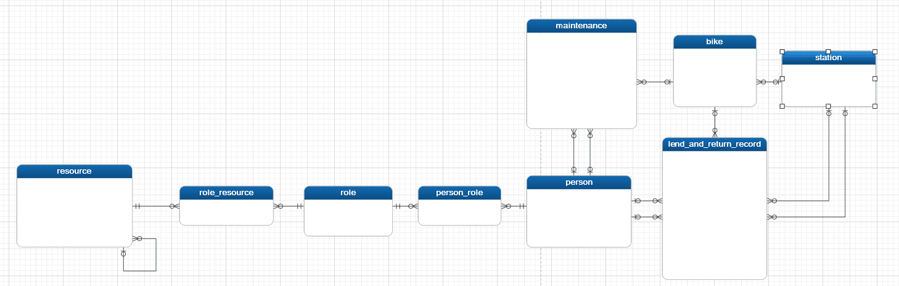

图3-2上下文数据模型

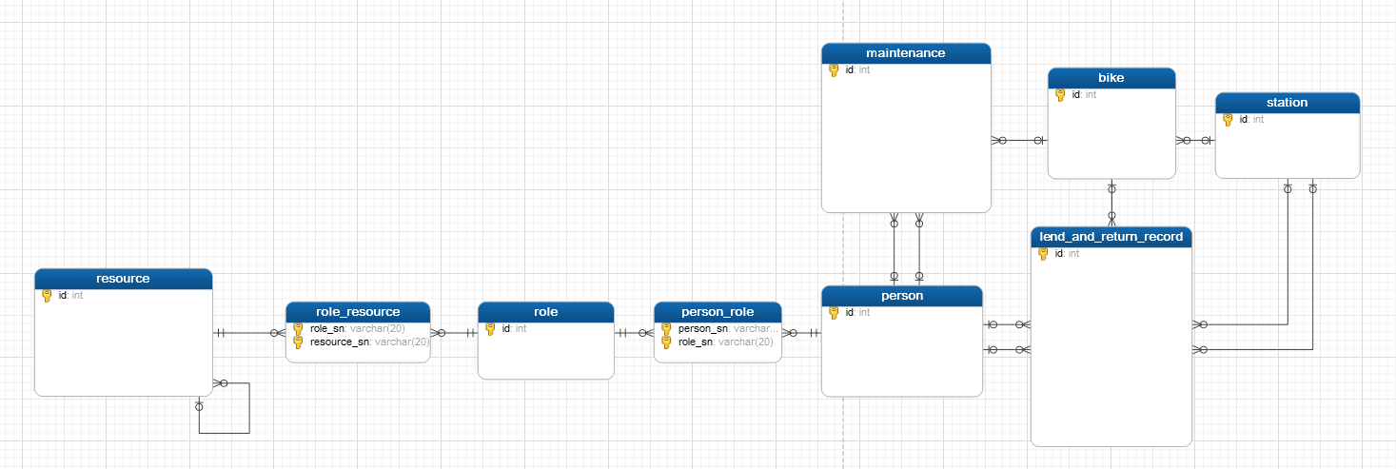图3-3基于键的数据模型

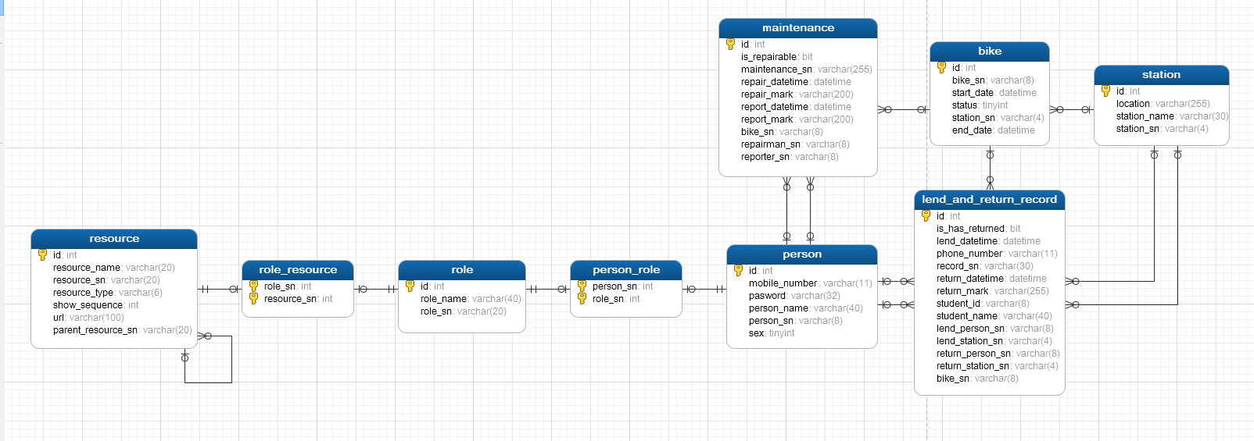

图3-4具有完整属性的数据模型

### 3.4.2过程建模

为组织和记录数据的结构和流向，记录系统的“过程”和/或由系统的“过程”实现的逻辑、策略和程序，我们主要采用系统分析的过程模型，即数据流图。建模步骤如下：

1. 构造系统上下文数据流图，记录项目的初始范围，即环境模型。
2. 绘制功能分解图以显示系统自顶向下的功能分解图。
3. 确定系统事件响应或用例清单并证实系统必须提供响应的业务事件。
4. 增加事件处理过程（每个用例一个）到分解图中以进一步划分功能。
5. 为每一个事件过程绘制一个事件图。
6. 通过合并事件图构造一个或者多个系统图。
7. 对需要进一步处理细节的事件过程构造基本图。

上下文数据流图是一个包括了一个且仅有一个过程，其是对系统的过程进行一个大致的概括，因此有时也可以称之为环境模型。根据系统的整体操作绘制一 个关于该项目的大致的上下文数据流程图如下：

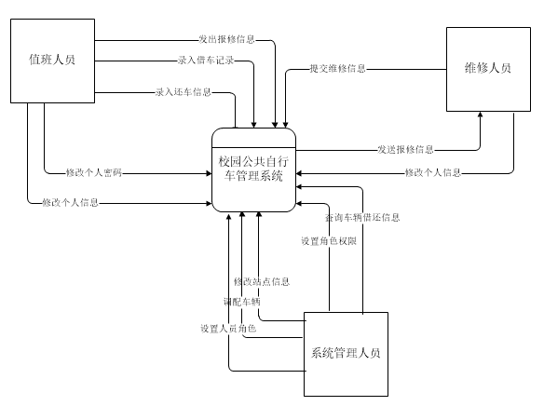

图3-5上下文数据流图

整个系统有繁琐复杂的各种操作，根据功能分解图可以知道系统大概会进行的一些流程：

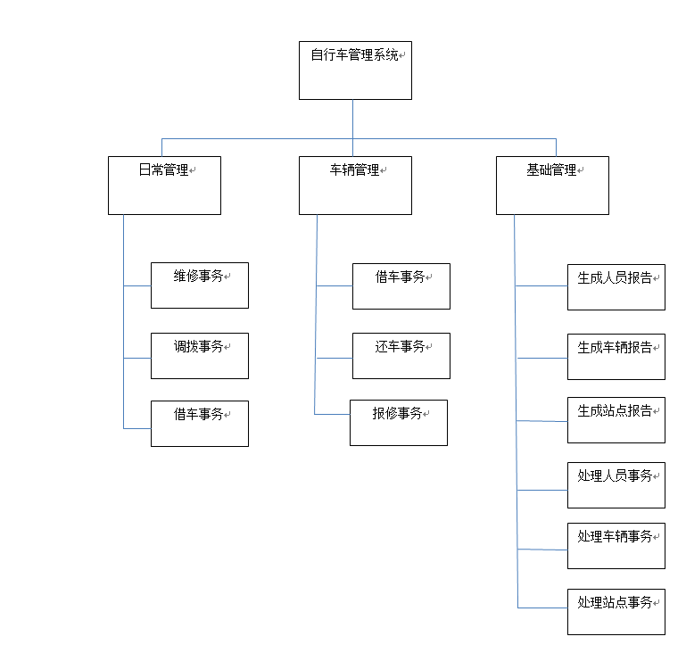

图3-6功能分解流图

一个系统的用例通常很多，这对于系统设计人员构造一个完整的响应所有业务事件的系统来说是必要的，列出部分用例如下：

|  |  |  |  |
| --- | --- | --- | --- |
| 参考者/外部代理 | 事件（或用例） | 触发器 | 响应 |
| 用户 | 修改密码 | 密码修改 | 生成“用户修改确认”  修改数据库中的“用户” |
| 值班人员 | 录入借车信息 | 新借车信息 | 生成“信息提交确认”在数据库中创建“借车记录” |
| 值班人员 | 发出报修信息 | 新报修记录 | 生成“报修信息确认”在乎数据库中创建“维修” |
| 值班人员 | 录入还车信息 | 新还车信息 | 生成“信息提交确认”在数据库中创建“还车记录” |
| 维修人员 | 录入维修信息 | 新维修信息 | 生成“信息提交确认”在数据库中创建“维修记录” |
| 系统管理员 | 查询车辆借还的历史记录 | 车辆借还查询 | 生成“车辆借还历史” |
| 系统管理员 | 修改站点信息 | 站点信息修改 | 生成“站点目录修改确认”修改数据库中的“站点” |

表3-7部分用例表

为进一步在分解图中划分功能，结合功能分解图和用例表可以得出系统的各类事件的事件图。这些事件图就是对系统事件的输入、输出和数据存储交互的一个更加详尽的描述。

1. 处理人员信息修改事件

在这个事件中涉及到数据库信息的提取，用户需要提交修改界面所要求填写的内容，将内容填写完整后才能提交，弹出提示确认修改，用户需要再次确认后才提交至数据库。

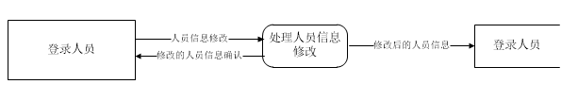

1. 处理人员密码修改事件

在这个事件中涉及到的是人员在登录之后进行的事件，人员登陆之后则可以通过输入原密码验证来进行密码的修改，修改过后的密码将会覆盖掉原先的密码，保存到数据库中。

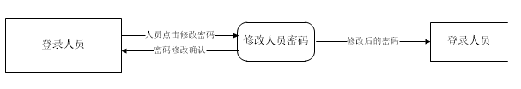

1. 值班人员录入借车事件

在这个事件中涉及到的是系统的主要的功能页面，值班人员登录之后可以进行借车操作的录入，系统自动获取值班人员的信息，值班人员只需要将借车人的信息进行输入，则会生成一条借车记录，借车记录会保存到数据库中。

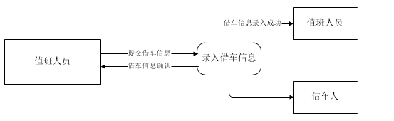

1. 值班人员发出报修事件

在这个事件中涉及到的是系统的主要的功能页面，值班人员对于车辆的进行检查，对于有损坏的车辆进行记录，并且发出报修信息，系统自动生成报修信息存入数据库，维修人员可以接收到维修信息。

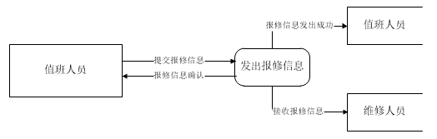

1. 值班人员录入还车事件

在这个事件中涉及到的是系统的主要的功能页面，值班人员登录之后可以进行还车操作的录入，系统自动获取值班人员的信息，值班人员只需要将还车人的信息进行输入，则会生成一条借车记录，还车记录会保存到数据库中。

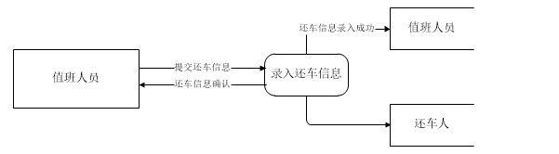

1. 维修人员录入维修事件

在这个事件中涉及到的是维修人员登录之后的事件，维修人员登录后会接收到值班人员提交的报修信息，然后将相关的车辆进行维修，并且提交相关的维修信息，维修信息录入数据库，同时值班人员也可以在可用车辆中查询到该车辆。

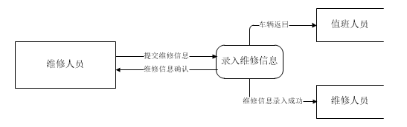

1. 系统管理员查询车辆借还的历史记录事件

在这个事件中涉及到的是系统管理人员的操作事件，系统管理人员可以查看车辆的借还记录，对车辆的动态有一个比较准确的掌握，也可以对值班人员的工作情况进行监督。

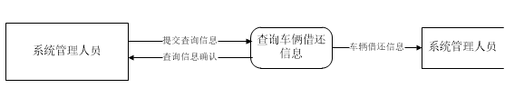

1. 系统管理员修改站点信息事件

在这个事件中涉及到的是系统管理人员的操作事件，系统管理员登录之后可以查看相关的站点信息，对于信息更改的站点，及时更新该站点的站点信息，并在数据库中进行更新，将最新的站点信息关联到车辆信息上。

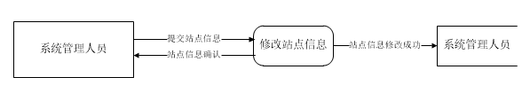

# 四、系统设计

## 4.1物理设计

### 4.1.1 信息系统应用架构设计

信息系统应用架构设计就是为信息系统搭建一个架构蓝图，其实就是介绍每个组件的内部和外部设计，因此信息系统结构就是一个说明用于实现一个或多个系统的技术。在现在的大多数系统中，主要都是分布在网络上，以客户/服务器的模式出现的。它主要是用来实现用户使用界面的技术并且同其他系统的接口的一项技术。

### 4.1.2架构设计

在架构中我们直观的对系统的整体作为一个完整的部门来设计，在部门中主要的功能有“我的操作”，“车辆借还”，“日常管理”，“基础管理”，每个功能都是系统的重要组成部分。

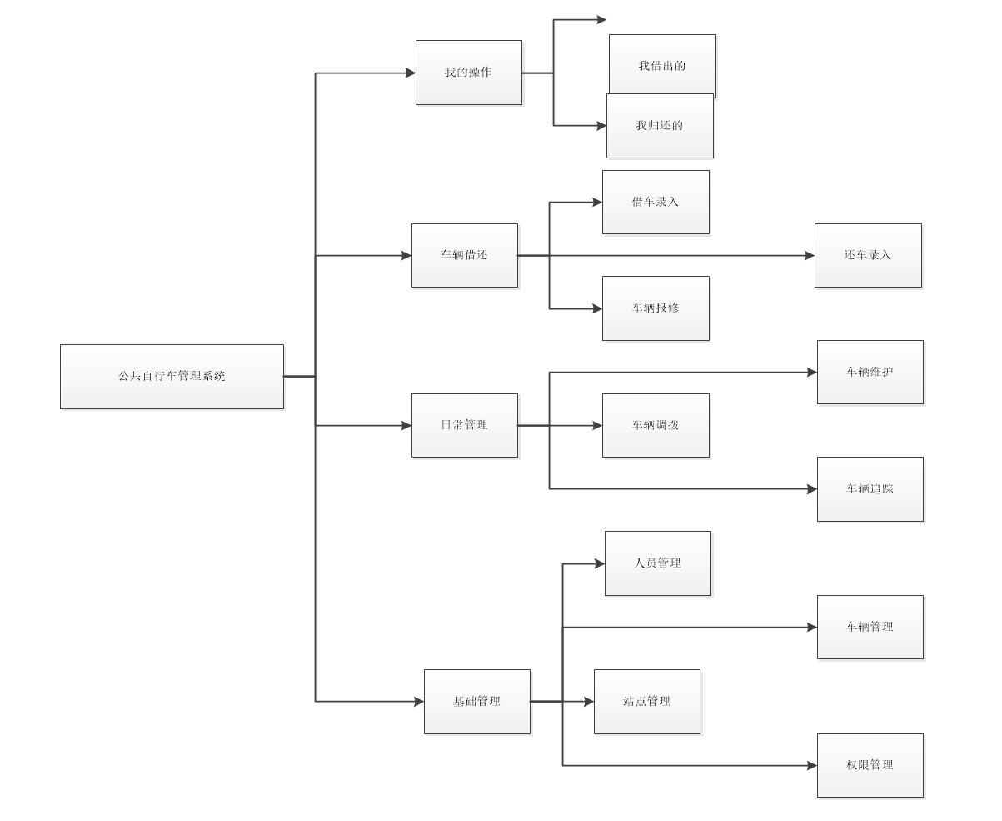

图4-1系统架构图

## 4.2数据库设计

### 4.2.1数据库实体关系分析

对数据库实体之间的关系分析是对系统的一个整体情况的了解，在分析的过程中将主要的内容提取处理，画出系统的 E-R 图，直观的分析出系统的整体情况，有上述的系统分析中可以知道整体包含有车辆、人员、借还、站点信息等，系统 ER 图就是对这些模块的具体情况的分析：



图4-2系统ER图

### 4.2.2数据库数据结构分析

数据库的数据结构分析时期就是对前面的得出的系统E-R图进行分析，下面是校园自行车借车系统的ER图转实体关系模型：

人员表（id，姓名，学号，密码，性别，手机号）

站点表（id，站点编号，站点名称，站点位置，站点车辆）

自行车表（id，自行车编号，开始使用日期，状态，报废时间，所在站点）

借还记录表（id，借还记录编号，自行车，借车人学号，借车人姓名，借车人联系方式，借出时间，归还时间，是否归还，还车备注，借出操作人，还车操作人，借出站点，归还站点）

维修表（id，维修编号，自行车，报修人，报修时间，报修说明，修理负责人，维修说明，维修时间，是否可维修）

角色表（id，角色编号，名称，人员，权限）

权限表（id，父级，权限编号，权限名称，权限类型，显示页面，显示顺序，是否含有子页面，子类，角色）

## 4.3系统界面设计

1、登录页面：实现用户名密码验证，同时根据登录人权限信息动态加载导航菜单，session中存放用户名，学号，角色，权限等信息。

安全退出：清空session，同时跳转登录页面。

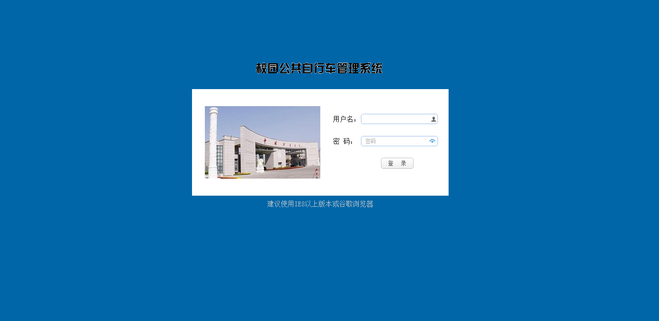

图4-3登录页面

2、主页面及个人相关信息模块：系统的后台网站首页我们做成了传统的后台样式，主要包括页面头部，菜单栏，主页面和尾部。头部主要是项目的名称，登录人信息的介绍，以及当前时间，左侧框架用于导航作用显示了系统的基本功能操作模块。

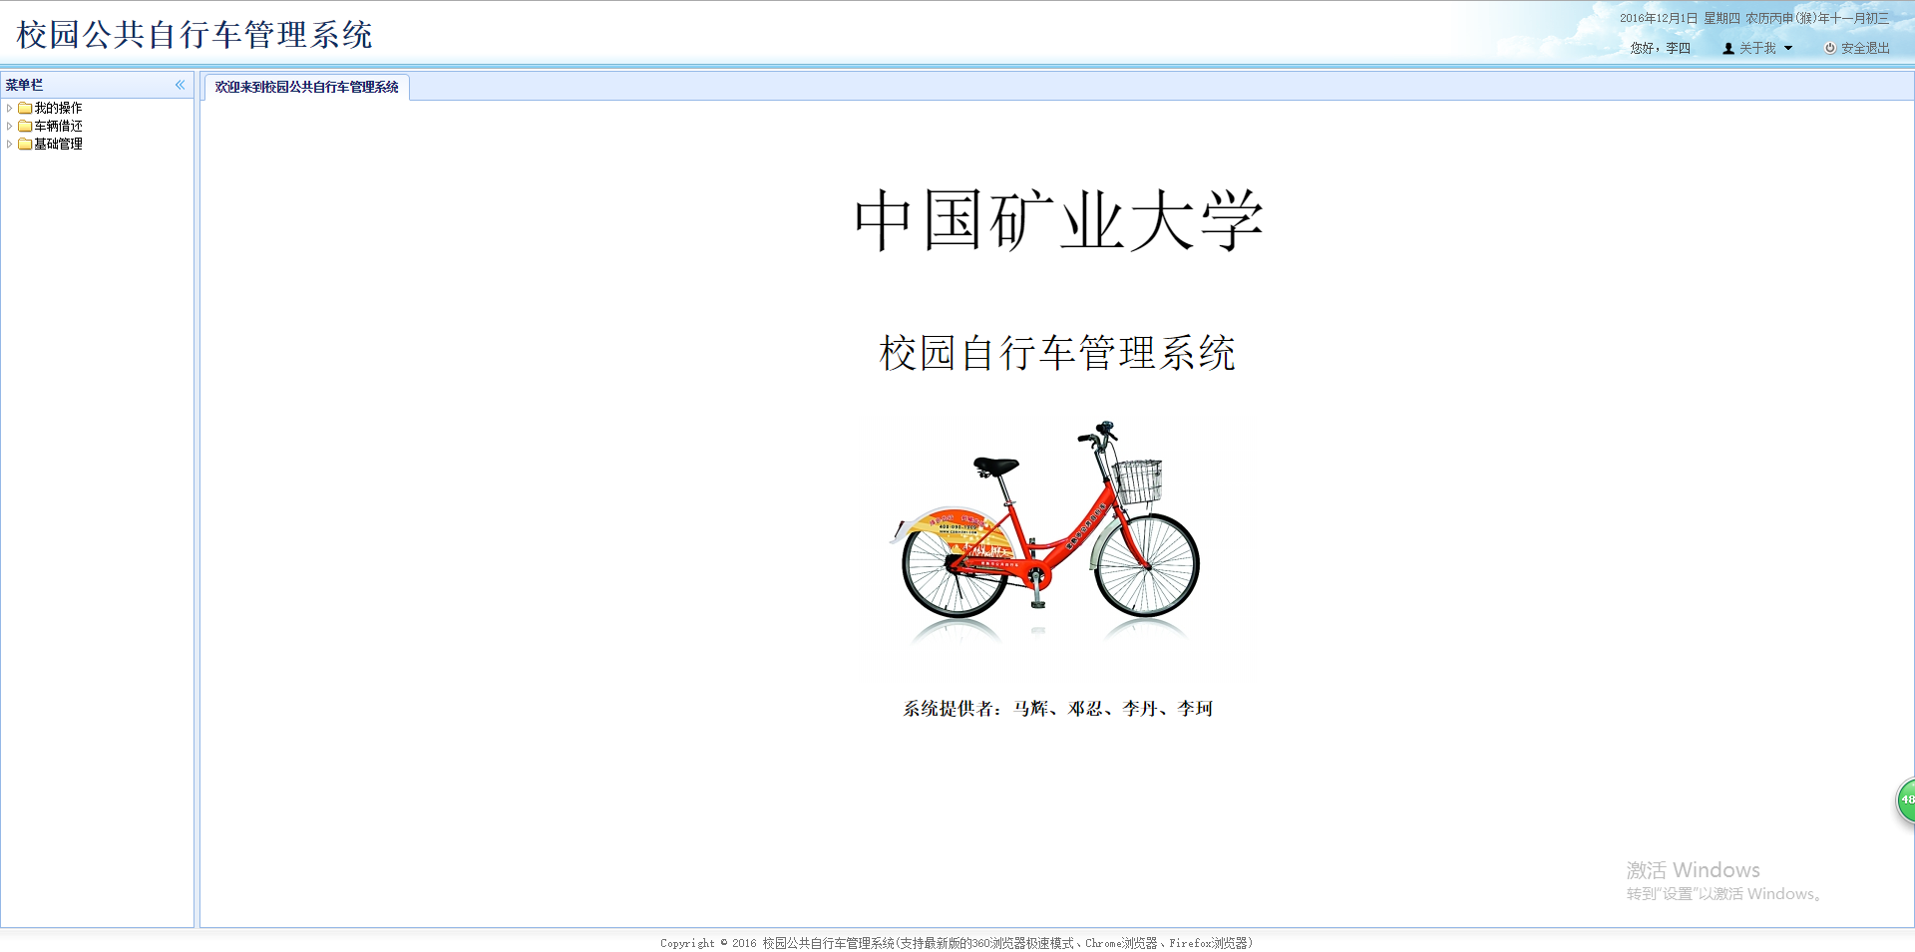

图4-4系统用户登录后显示的欢迎界面

点击“关于我”，则可以进行查看“我的信息”或者进行密码的修改。

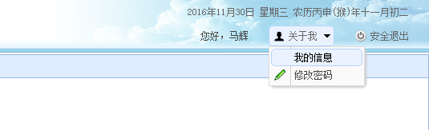

点击进入“我的信息”，则显示登录人的所有系统信息，登录人可以进行个人信息的修改。

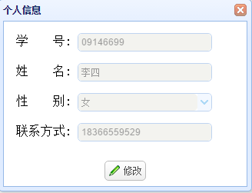

个人信息中学号是不允许修改的，其他信息可以修改，修改过后提交则保存到系统中。

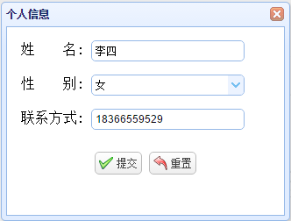

点击修改密码，则可以进行密码修改。

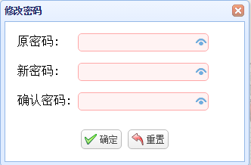

3、“我的操作”模块

（1）“我借出的”，可以查看登录人借出的自行车及借出自行车的相关信息，操作人可以根据自行车编号进行查询。

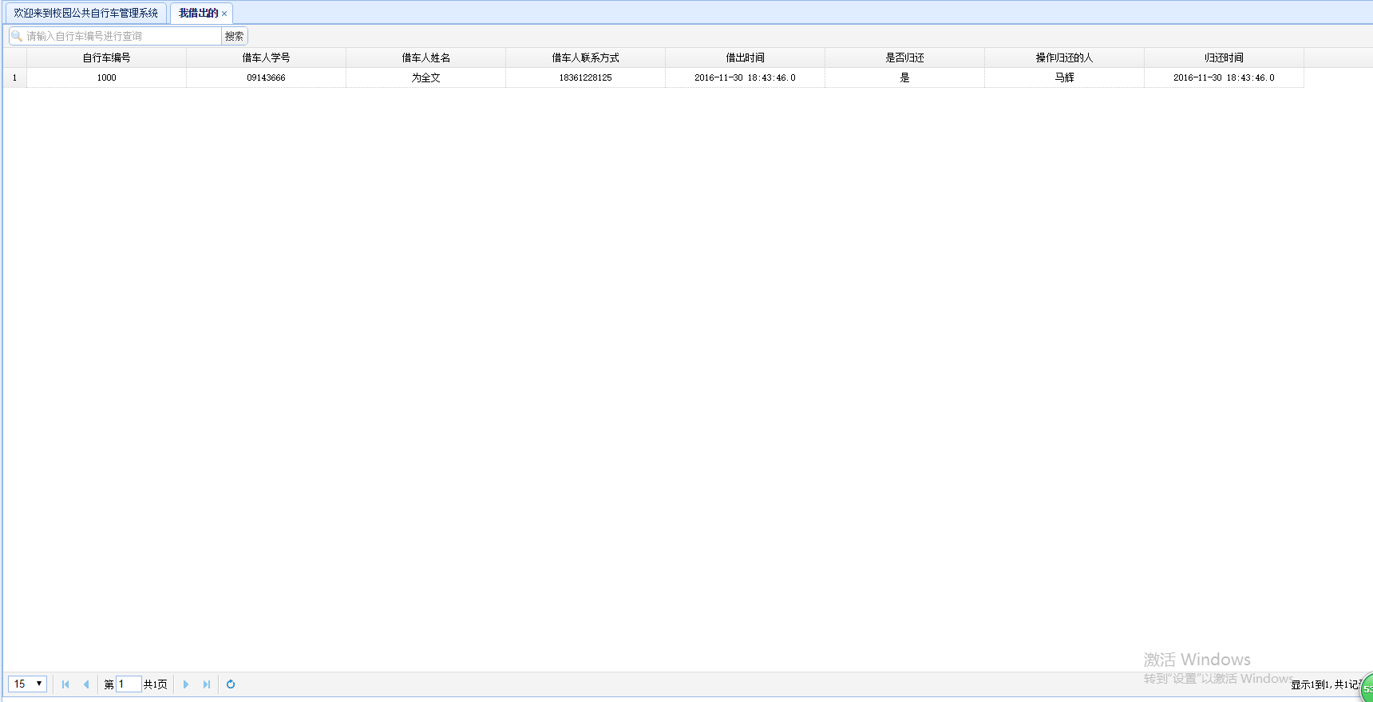

（2）“我归还的”，可以查看登录人归还的自行车及归还自行车的相关信息，操作人可以根据自行车编号进行查询。

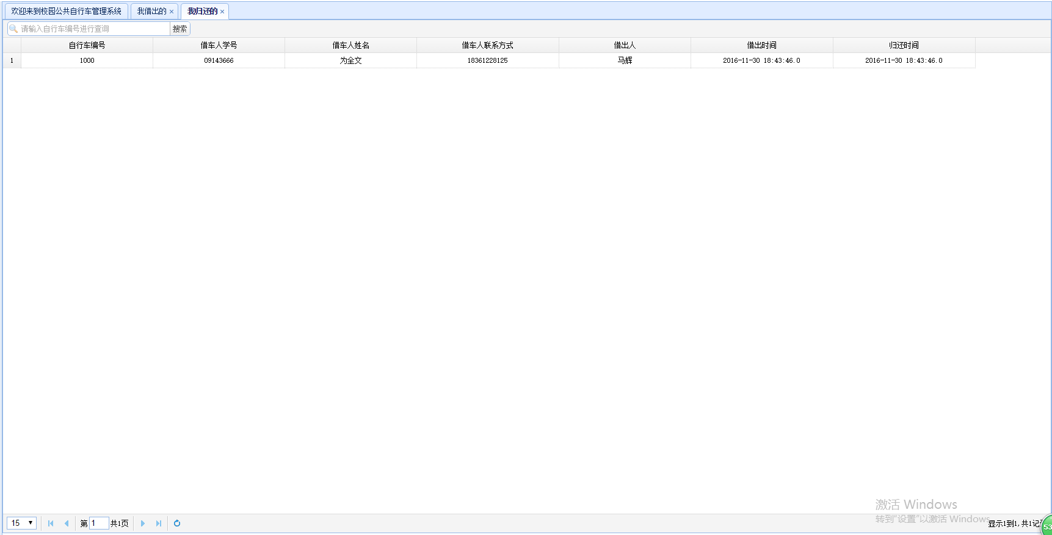

3、车辆借还模块：

（1）借车录入：有新增录入车辆（如图4-5），删除记录，修改记录（如图4-6）等功能。

输入借车人的基本信息，并选择站点和相应的车辆，完成车辆录入功能，自行车的还车操作者和时间会自动记录，时间为当前系统时间，操作者为账号登录人。当车辆被借出后，自行车状态变化，在还车之前，无法再次被借出。

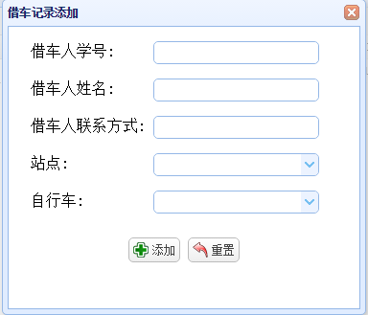

图4-5

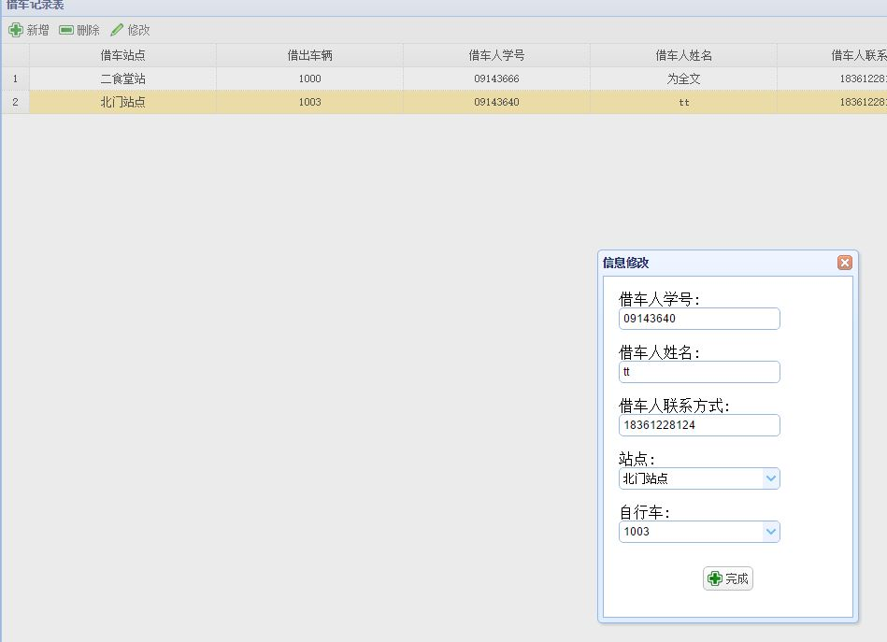

图4-6

（2）还车录入：可以实现还车录入（如图4-7）、删除记录及查询功能

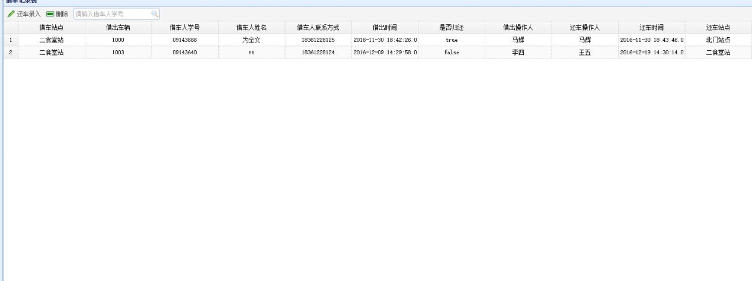

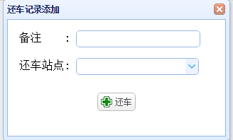

图4-7

（3）车辆报修：该页面主要显示需维修的自行车信息， 点击“添加记录”（如图4-8）填写报修说明等即可新增该报修记录。

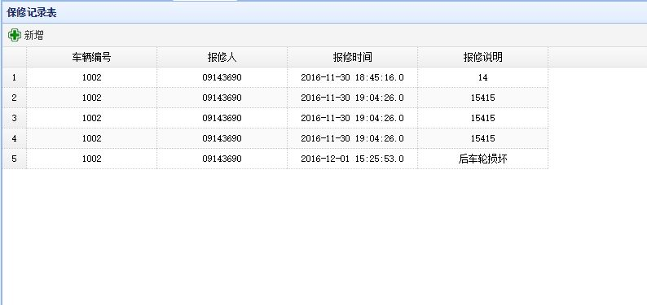

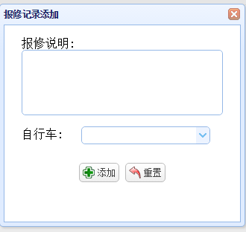

图4-8

4、日常管理模块：

（1）车辆维护：显示所有报修的车辆信息，已处理过的车辆则无法处理，点击操作弹出如图4-10所示，在该页面维修人员可以处理维修信息，填写相关维修说明及维修时间并说明车辆是否继续可用。

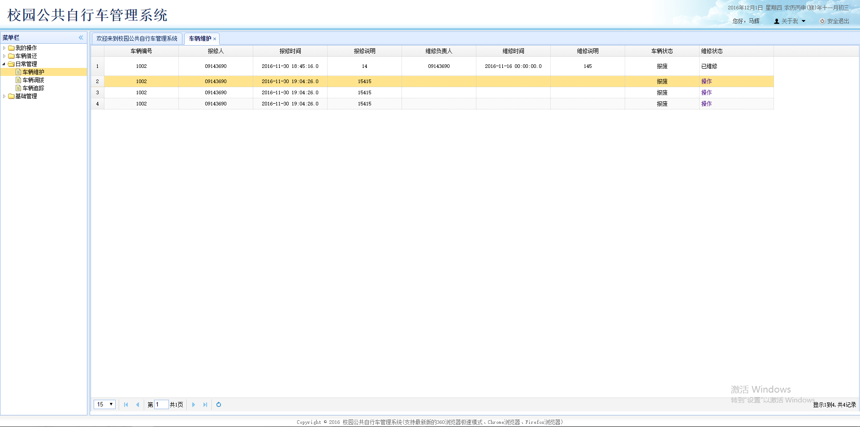

图4-9车辆维修页面

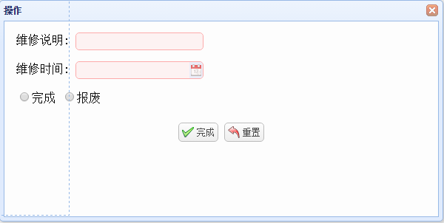

图4-10维修处理页面

（2）车辆调拨：车辆调拨人员负责调拨车辆，显示了各个站点的相关信息：站点编号、站点名称及所剩车辆，点击调入按钮，出现图4-12，可以选择当前其他有剩余车辆的站点，并显示该站点下的所有剩余车辆，选择即可将所选择的车辆调入该站点。

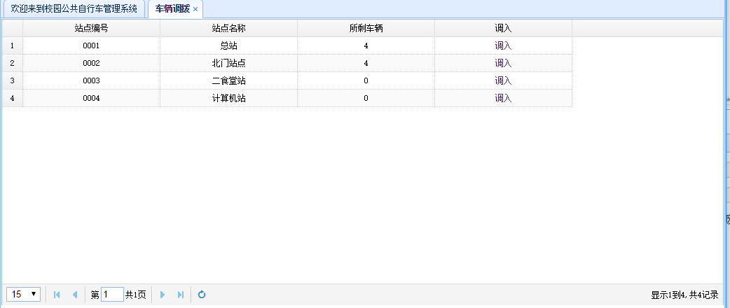

图4-11站点信息页面

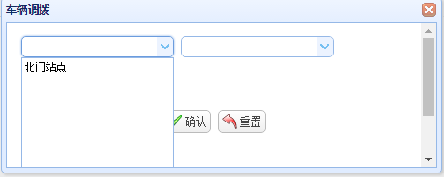

图4-12车辆调拨页面

（3）车辆追踪：展示当前所有车辆的状态，并可以就某一辆自行车进行搜索，快速定位，点击“查看历史记录”，如图4-13显示该自行车所有的租借历史记录。

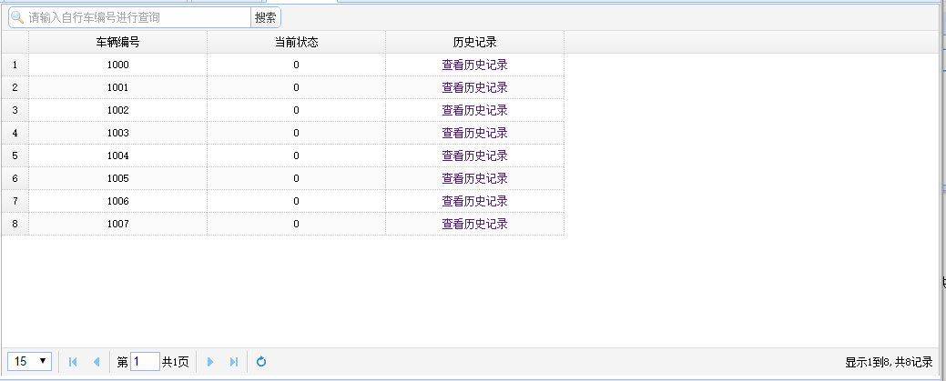

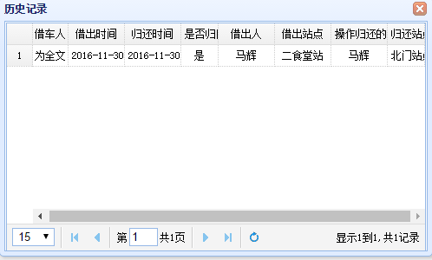

图4-13车辆租借记录页面

5、基础管理模块

（1）人员管理：实现对工作人员的添加、删除、修改、批量添加和批量导出，有分页功能。

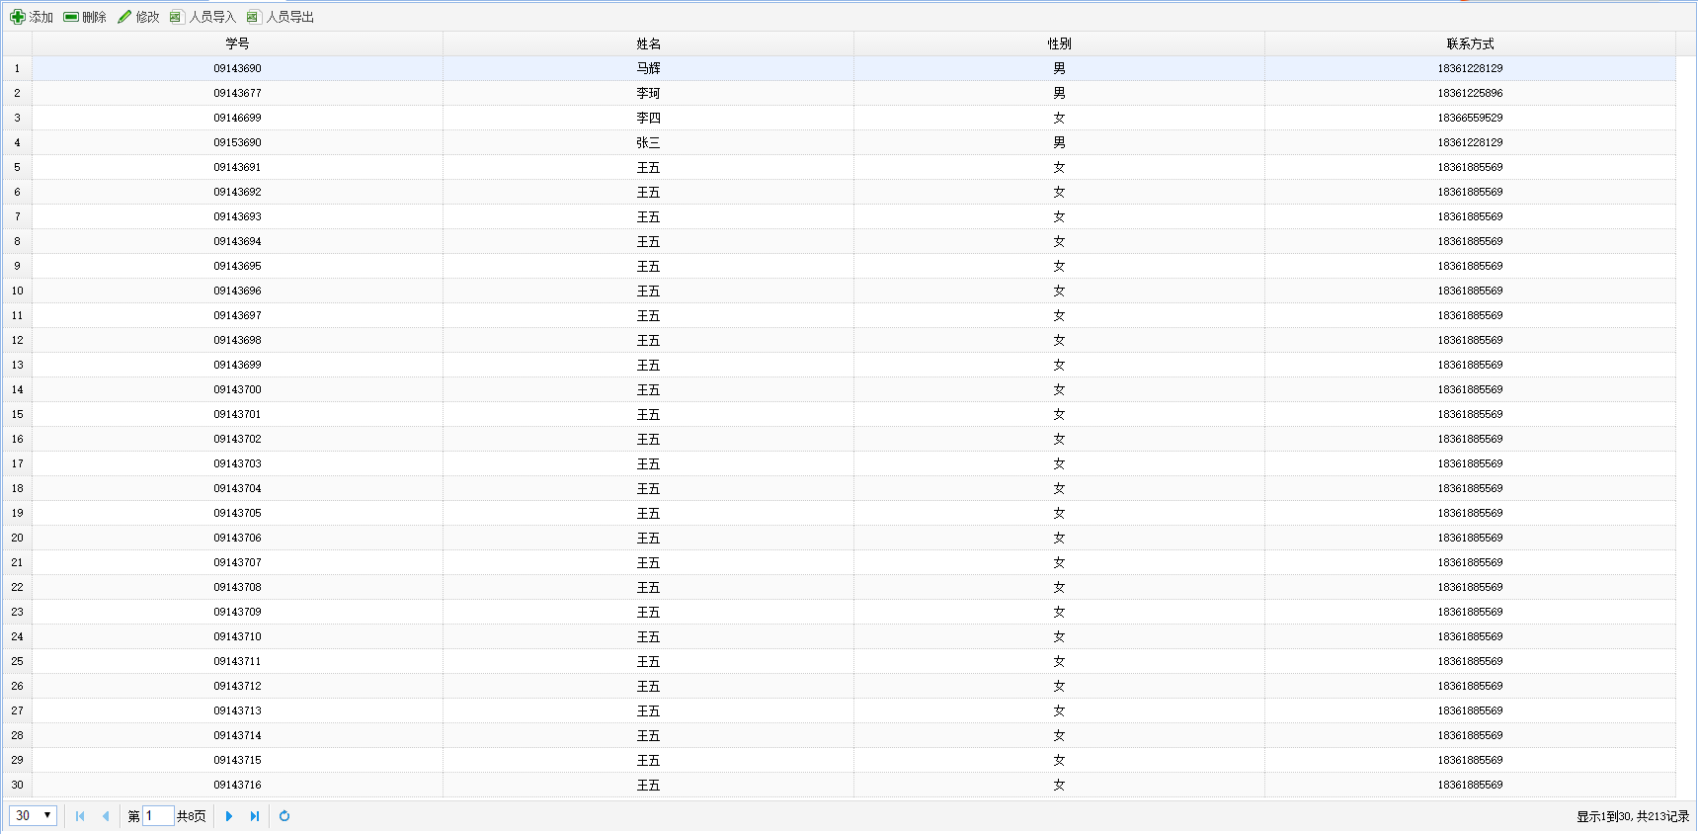

1. 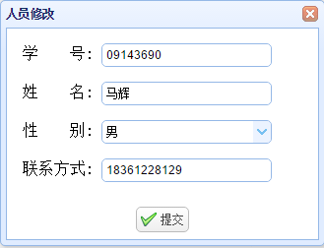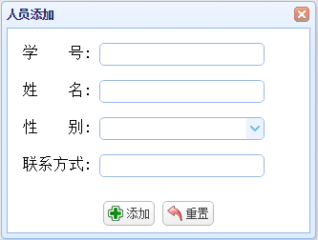添加、修改功能：格式验证、结果提示

2>删除提醒，防止误操作，有操作结果提示，限制删除自己

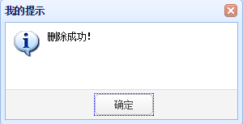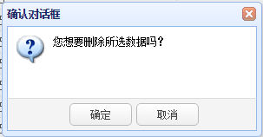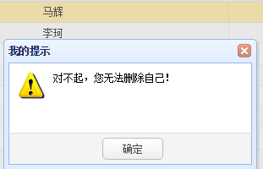

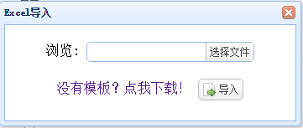3>、人员批量导入（内含导入模板下载），文件格式验证（仅限*.xlsx文件）导入全程有进度显示。完成后会有结果提示，人员默认登录密码为123456，默认没有角色，需要系统管理员统一授权。

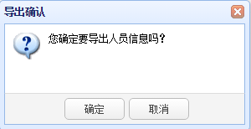4>、人员批量导出：导出提示框以防止误操作，导出结果为excel表格

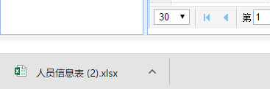

（2）车辆管理：实现对车辆的添加、删除、更新、批量导入、批量导出，实现分页功能，能够根据站点查询车辆信息。

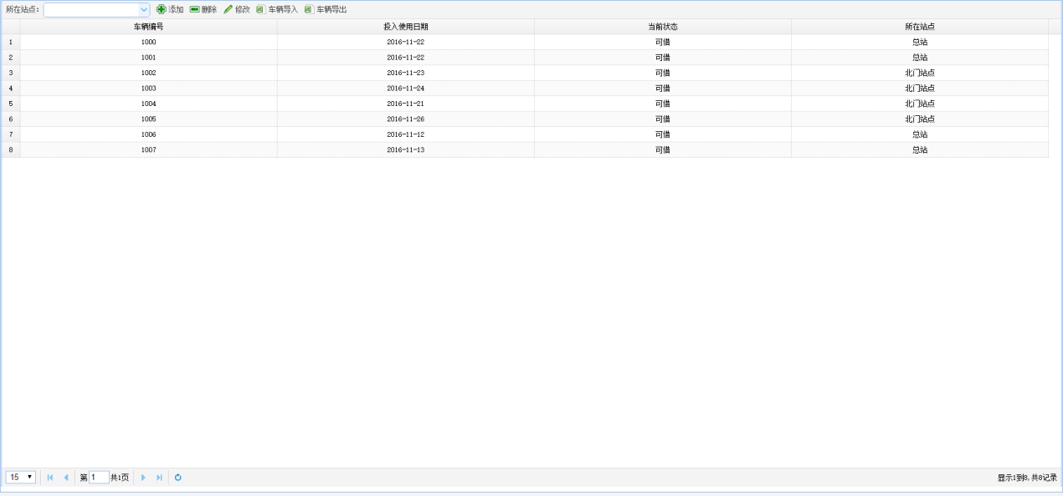

1>添加、修改：实现对单个车辆操作，实现格式验证，结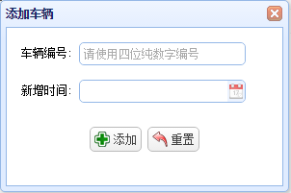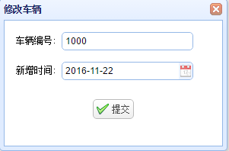果提示。

2>、批量导入：功能实现与人员导入类似，这里不做过多阐述，导入车辆对应站点默认总站。

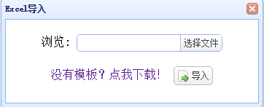

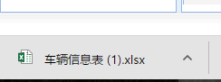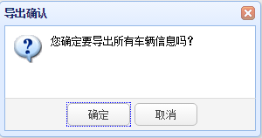3>、批量导出：导出提示框 防止误操作，导出结果为excel表格

(3)站点管理:实现站点的添加、删除、修改（由于站点数量有限，暂不支持批量导入导出），实现查看站点下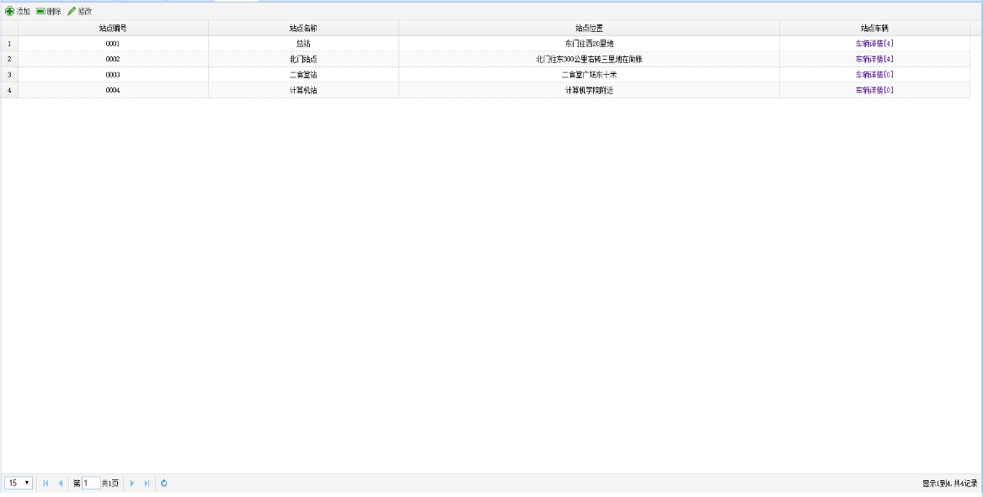车辆信息的功能。

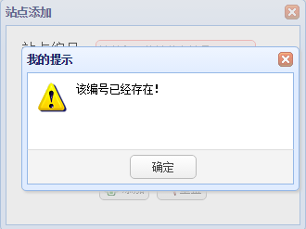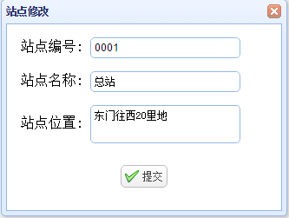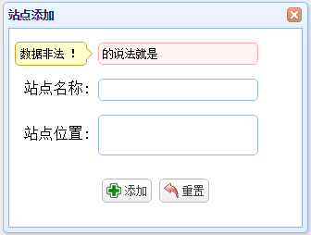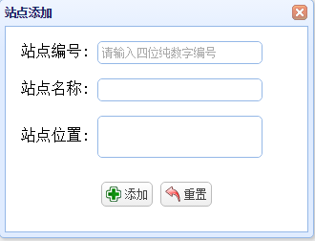1>添加、更新：实现对单个站点信息的新增和更新，内含格式验证和数据校验。

2>、删除：实现删除提醒和结果反馈。

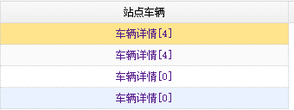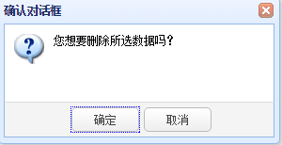3>站点车辆详情：点击链接即可查看该站点下的车辆详情，详情页面实现分页，但尚未增加其他操作任何功能。

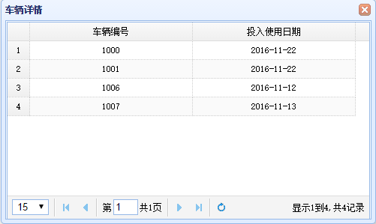(4)权限管理:实现角色的添加、删除、修改。实现对角色的授权。实现对人员的授权（支持批量授权）。

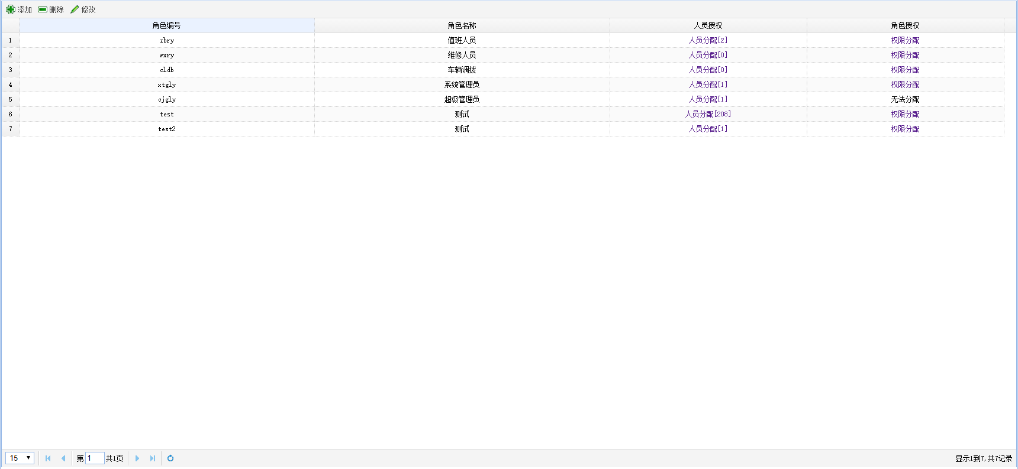

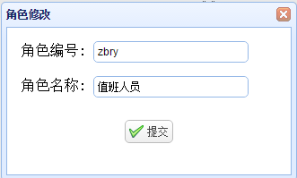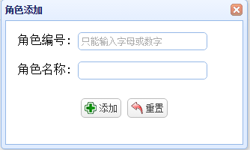1>新增角色、更新角色：实现自定义角色。实现数据格式验证和编号验证。实现操作结果反馈。

2>删除：实现操作确认框，防止误操作。

3>人员授予角色：点击链接进入人员分配角色页面。实现根据人员学号或姓名搜索人员进行授权。实现Excel批量授权（此处无进度提示，会有结果反馈）。实现对人员角色的删除，当删除自己时会有警告。上述操作均有结果反馈。

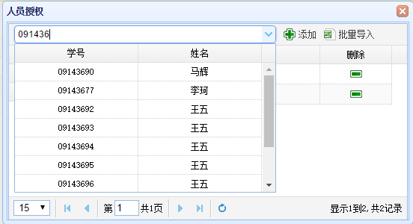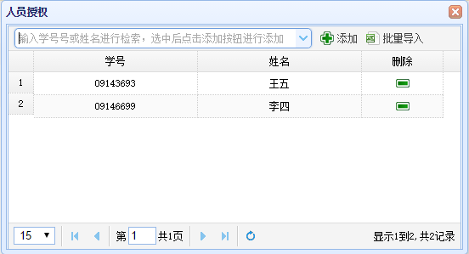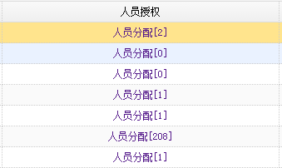

4>角色授权：根据登录人所拥有的最大权限进行角色授权，禁止所有用户对超级管理员进行权限分配。

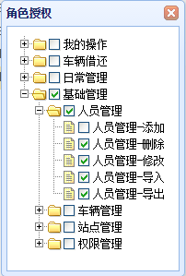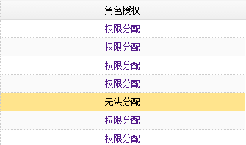

# 五、结束语

这次课程设计让我们对《管理信息系统》这门课程有了更深刻的理解，了解了管理信息系统开发的过程，掌握了各个阶段的要点，能够在实际操作过程中运用所学到的知识，将理论运用于实际。

20天时间，说长也不长，说短也不短。这20天，盟内每一个人都全力以赴，只为追求更好。

20天，我们借助各种工具分析设计和绘图，经过了多次的讨论和修改，终于开始写结束语了。

当我们快速解决完各种问题时！当我们以绝对的效率优势超过其他队时！内心只有为成为这个优秀的联盟的一员而感到的自豪。

最后感谢我最最亲爱的队友们，我们是一个酷酷的联盟！